Prototipo visual — App de Inscripción a Mesas de Examen, E.P.E.T. N°36
29 de septiembre de 2026
Capturas de docs/prototipo/prototipo.html + explicación del diseño parte por parte

Cada capítulo reproduce una pantalla de la maqueta interactiva y explica, en orden, qué controles ve el usuario, qué reglas de negocio (RB-01…RB-19) y qué decisiones (D1…D15) de docs/diseno.md se aplican en esa vista, y qué sigue pendiente. Las reglas y decisiones citadas son las de docs/diseno.md; la numeración de analisis.txt es otra y no se mezcla.

1. Login
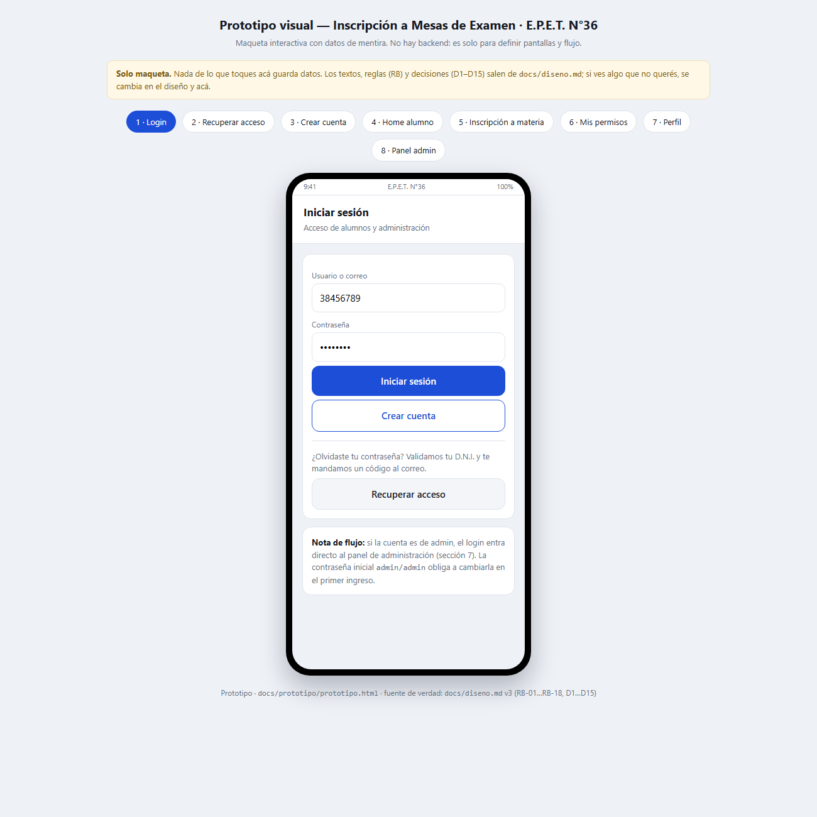

Qué ve el usuario
- Campo «Usuario o correo»: acepta D.N.I. o correo electrónico (está prellenado con un D.N.I. de ejemplo).
- Campo «Contraseña», con el valor oculto por puntos.
- Botón principal «Iniciar sesión».
- Botón secundario «Crear cuenta» que lleva al registro.
- Texto de ayuda: «¿Olvidaste tu contraseña? Validamos tu D.N.I. y te mandamos un código al correo».
- Botón «Recuperar acceso» que abre el flujo de 4 pasos.
- Nota de flujo al pie: si la cuenta es de admin, el login entra directo al panel de administración; la contraseña inicial admin/admin obliga a cambiarla en el primer ingreso.

Qué hace nuestro diseño aquí
- RB-16 / D10: la app es de registro libre; entrar no depende de aprobación de nadie.
- RB-01 / D4: un D.N.I. = un alumno = una cuenta; el identificador de entrada es único por diseño.
- §2 y §3.1 del diseño: el login distingue el rol y redirige — el admin va al panel, el alumno va a su home. La autorización vive en el servidor, no en la UI (§8).
- must_change_password en us_usuario (C3): cubre la credencial inicial admin/admin con cambio obligatorio en el primer ingreso.
- RB-11 / §8: la contraseña se guarda solo como hash (Argon2id en el esquema adaptado), nunca en texto plano.

Qué falta o queda pendiente
- En la maqueta la redirección por rol es ficticia: siempre cae en «Home alumno».
- Falta el bloqueo por intentos fallidos (us_usuario.bloqueado, bloqueado_hasta) en la experiencia de usuario.
- Falta la sesión con expiración e inactividad que pide §8.

2. Recuperar acceso
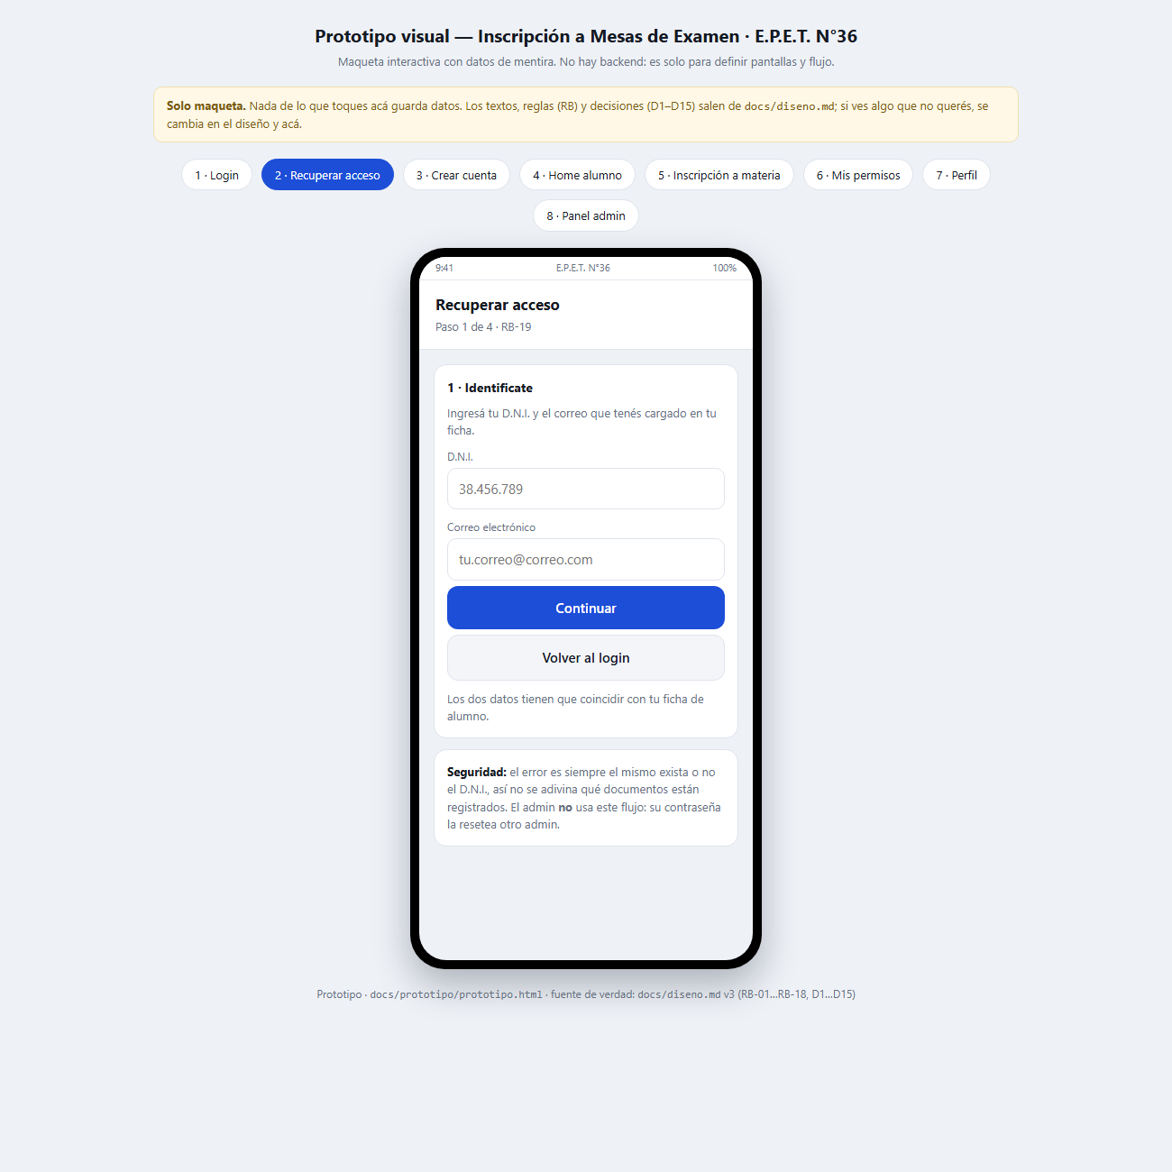

Qué ve el usuario
- Indicador «Paso 1 de 4 · RB-19» en la barra superior.
- Paso 1 — Identificate: campos D.N.I. y Correo electrónico, botón «Continuar» y botón «Volver al login».
- Paso 2 — Verificá tu correo: campo «Código de verificación» de 6 dígitos, botón «Validar código» y botón «Reenviar código (60 s)».
- Paso 3 — Nueva contraseña: «Nueva contraseña» y «Repetir nueva contraseña», botón «Guardar contraseña».
- Paso 4 — Listo: confirmación y botón «Volver al login».
- Nota de seguridad al pie: el error es siempre el mismo exista o no el D.N.I.; el admin no usa este flujo, su contraseña la resetea otro admin.

Qué hace nuestro diseño aquí
- RB-19: identidad por D.N.I. + correo, ambos deben coincidir con la ficha; código de 6 dígitos, expira en 15 minutos, un solo uso, máximo 5 intentos y el mensaje de error es genérico para no revelar qué D.N.I. está registrado.
- RB-07: el código solo se envía si el correo está verificado (us_usuario.email_verified_at, C3); si no lo está, un admin lo verifica a mano.
- RB-05 y RB-11: la nueva contraseña respeta las mismas políticas del registro y se guarda hasheada.
- Sección 3.1.1: el admin queda excluido de este flujo porque su D.N.I. no figura en la ficha de alumno.
- Todo esto se apoya en us_password_reset (C8), que cierra el PD-04 que ellos dejaron pendiente.

Qué falta o queda pendiente
- Falta el envío real del correo: la tabla existe, pero no hay capa de servicio ni proveedor de correo.
- El reenvío con cooldown de 60 s y el bloqueo de 15 minutos están especificados, no implementados.
- La verificación de correo del alta de cuenta comparte la misma tabla y todavía no tiene pantalla propia.

3. Registro
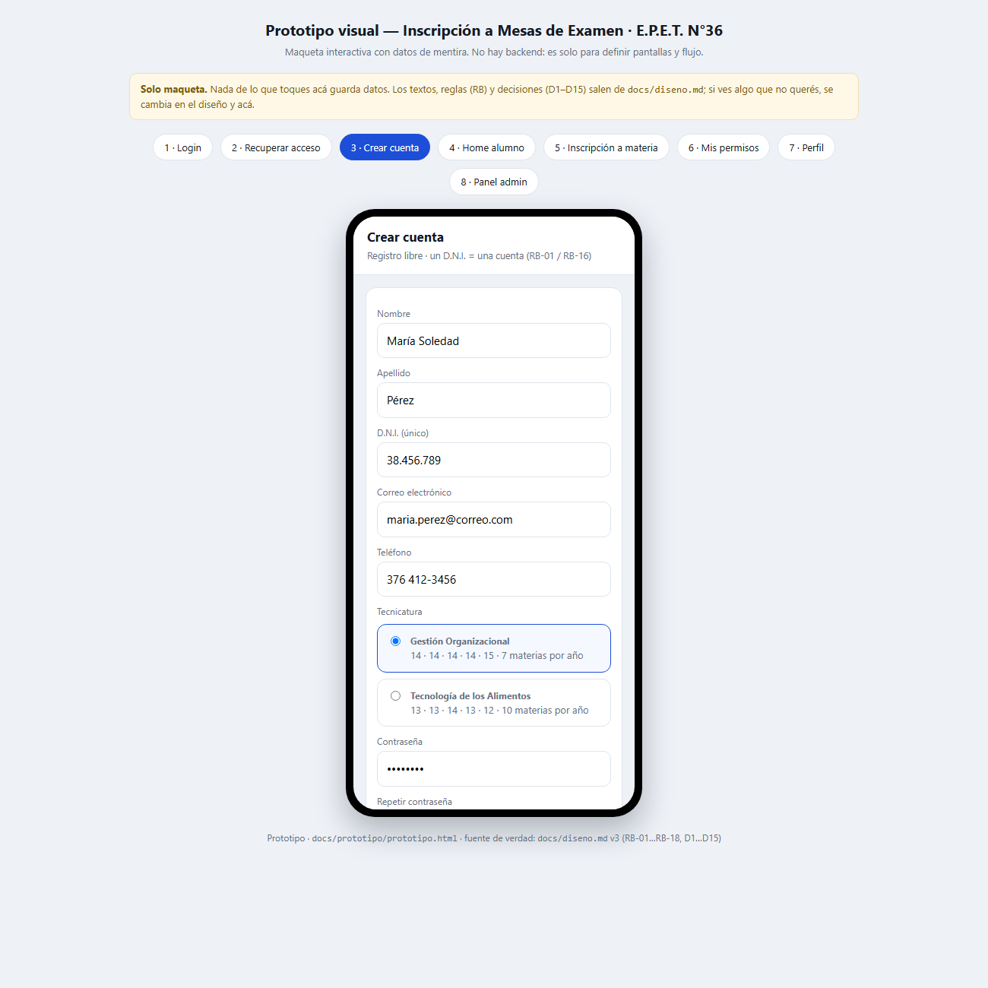

Qué ve el usuario
- Campos Nombre y Apellido.
- Campo «D.N.I. (único)».
- Campo Correo electrónico.
- Campo Teléfono.
- Selector «Tecnicatura» con dos opciones en forma de tarjeta: Gestión Organizacional (14 · 14 · 14 · 14 · 15 · 7 materias por año) y Tecnología de los Alimentos (13 · 13 · 14 · 13 · 12 · 10).
- Campos Contraseña y Repetir contraseña.
- Botón «Crear cuenta».
- Aviso: al crear la cuenta llega un código al correo para verificarlo; el registro es libre y no espera aprobación.

Qué hace nuestro diseño aquí
- RB-16 / D10: registro libre, sin aprobación del admin; la unicidad la garantiza el D.N.I.
- RB-01 / D4: un solo registro por D.N.I., reforzado con índice único parcial (uq_persona_documento + uq_alumno_persona).
- RB-07: el correo se verifica con código antes de poder usarse para recuperar la contraseña.
- D3 / RB-02: la tecnicatura elegida acá es la que después amarra al alumno a sus propias materias (es_alumno.orientacion_id, C1).
- D7 / §6: el desglose de materias por año que muestra cada tarjeta sale del catálogo de 153 materias.

Qué falta o queda pendiente
- Falta la pantalla de verificación de correo posterior al alta (el diseño la deja «pendiente de verificar»).
- Falta la validación de política de contraseña en el formulario.
- Falta mostrar el error de D.N.I. repetido con el mensaje genérico que exige RB-01.

4. Home / Mis inscripciones
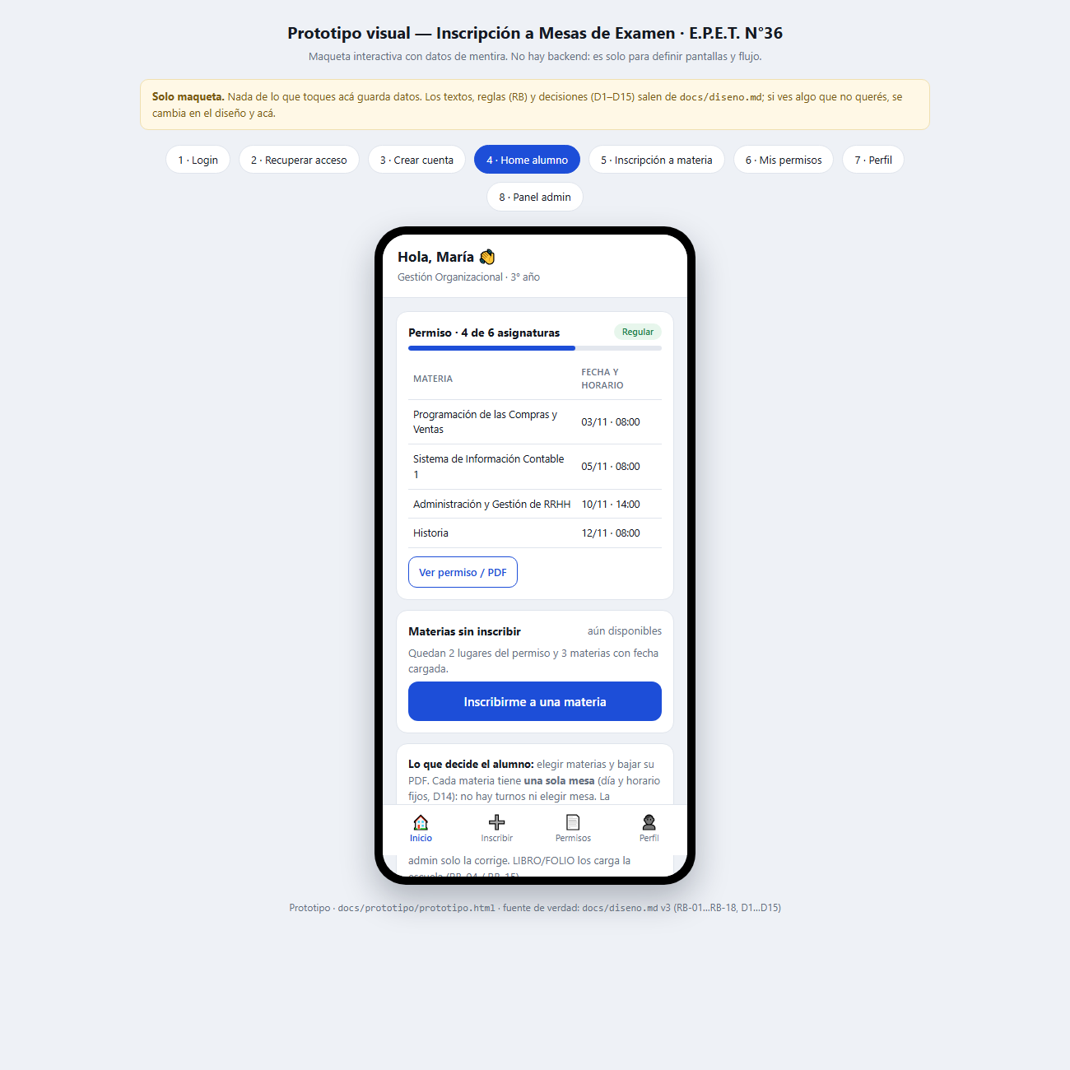

Qué ve el usuario
- Saludo con la tecnicatura y el año del alumno.
- Tarjeta «Permiso · 4 de 6 asignaturas» con chip de condición «Regular», barra de avance y tabla de Materias y Fecha y horario.
- Botón «Ver permiso / PDF».
- Tarjeta «Materias sin inscribir» con el texto «Quedan 2 lugares del permiso y 3 materias con fecha cargada» y botón «Inscribirme a una materia».
- Nota de flujo: cada materia tiene una sola mesa, la condición la elige el alumno al inscribirse y LIBRO/FOLIO los carga la escuela.
- Barra de pestañas: Inicio, Inscribir, Permisos, Perfil.

Qué hace nuestro diseño aquí
- RB-09: el Permiso de Examen se genera al confirmar y se DESCARGA DIRECTO AL CELULAR; la BD guarda solo los datos de la emision (es_permiso_examen: anio, condicion, libro/folio, fecha) - nunca el archivo (decision 2026-09-29).
- RB-13: el contador «4 de 6 asignaturas» refleja el máximo de 6 filas del formulario A4.
- D14: cada materia tiene UNA sola mesa, con día y horario fijos; no hay turnos ni elección de mesa.
- D15 / RB-04: la condición (REGULAR · PREVIA · COMPLETAR ESTUDIO · EQUIVALENCIA) la elige el alumno, una por materia y por defecto REGULAR.
- RB-04 / RB-15: LIBRO y FOLIO no los carga ni el alumno ni la app: son campos de la escuela.

Qué falta o queda pendiente
- Límite por condición al inscribirse (2026-09-29): REGULAR hasta 8 materias y PREVIA hasta 3; COMPLETAR ESTUDIO y EQUIVALENCIA sin tope. La maqueta lo valida al confirmar la inscripción (prototipo.html, LIMITES).
- El contador es genérico sobre 6 filas: todavía no separa cuántos permisos se generarían por condición.
- Falta mostrar la ventana de inscripción vigente (RB-12) mientras el conflicto #4 siga abierto.

5. Inscripción a mesa
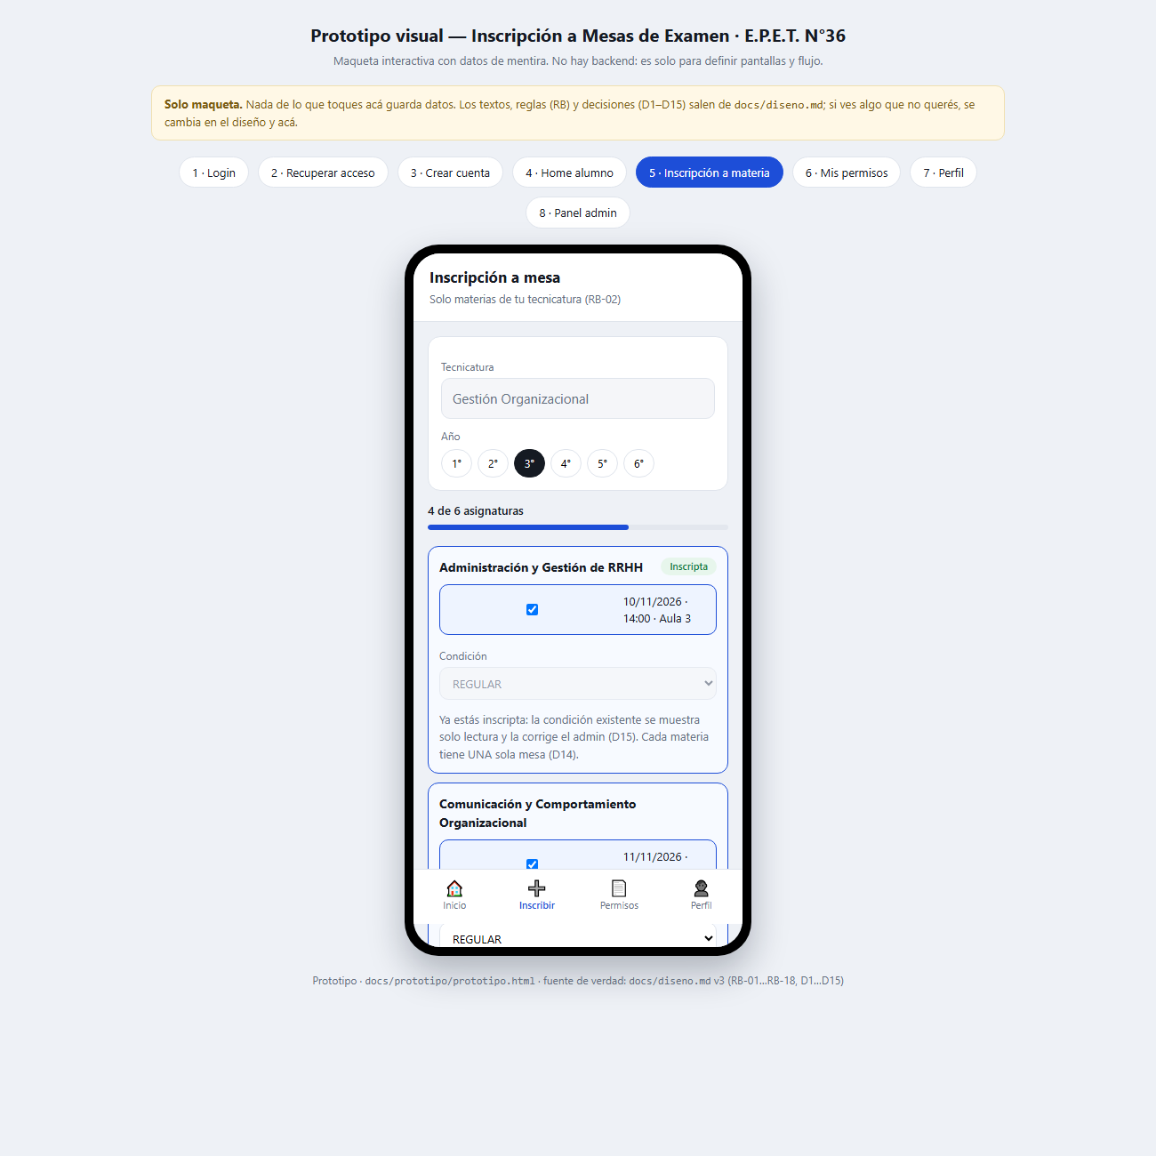

Qué ve el usuario
- Campo «Tecnicatura» en solo lectura, con la carrera del alumno.
- Selector de «Año» de 1° a 6° en forma de píldoras.
- Contador pegajoso «4 de 6 asignaturas» con barra de progreso.
- Una tarjeta por materia con: nombre, chip «Inscripta» cuando corresponde, casilla con la mesa única (fecha · horario · lugar) y desplegable «Condición» con las 4 opciones.
- El desplegable de condición queda deshabilitado si la materia ya estaba inscripta (solo lectura, la corrige el admin) o si la casilla está marcada fuera.
- Materias sin fecha cargada, atenuadas y con el aviso «Sin fecha».
- Resumen con Materias, Fecha y horario y Condición; aviso «Vas a generar N permisos de examen» cuando hay condiciones distintas.
- Botón «Confirmar inscripción», mensaje de confirmación y botón «Ver mis permisos».

Qué hace nuestro diseño aquí
- RB-02: solo se listan materias de la propia tecnicatura; la cascada orientación → curso → materia es la de es_alumno.
- D14: la casilla de mesa es única por materia; elegir es elegir la materia, no un turno.
- D15 / RB-04: la condición la pone el alumno al inscribirse, una por materia, por defecto REGULAR; el admin solo la corrige.
- RB-18 / D6: cada grupo de materias que comparte condición genera su propio permiso; si hay mezcla, salen dos.
- RB-13: máximo 6 filas por permiso; si hace falta más, se emite un segundo permiso.
- RB-17: la fecha y el horario los asigna un sistema externo y la app los importa; si falla, el admin los fuerza a mano.
- RB-12 y RB-03: solo dentro de la ventana de inscripción y sin doble inscripción en la misma materia.

Qué falta o queda pendiente
- Límite_materias 8/3 aplicado también en la maqueta: la validación es solo al inscribirse y se ejecuta al confirmar (prototipo.html, 2026-09-29).
- Falta bloquear la inscripción fuera de la ventana de la convocatoria (el conflicto #4 sigue abierto: ventana por convocatoria, no por mesa).
- Falta el mensaje único de error cuando la inscripción es rechazada por el servidor.

6. Permisos
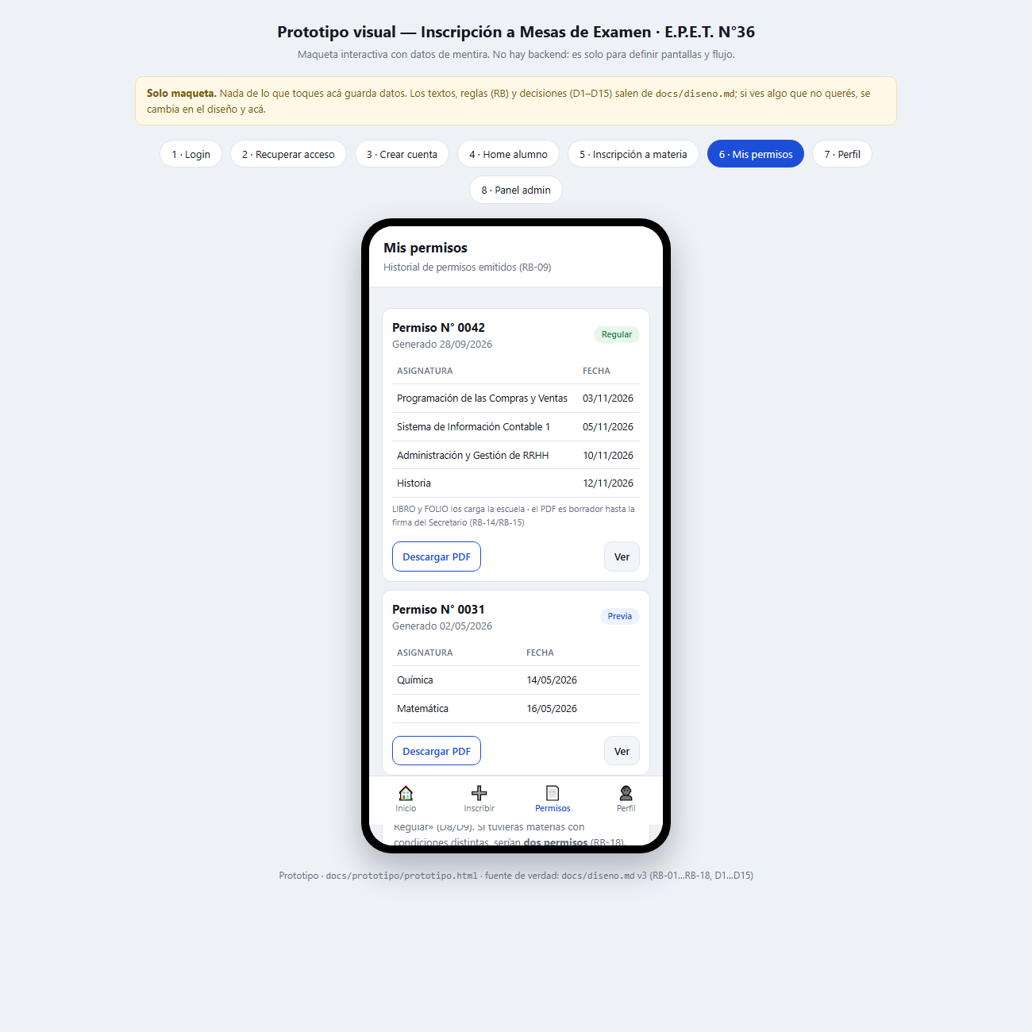

Qué ve el usuario
- Una tarjeta por permiso emitido, con número (Permiso N° 0042), fecha de generación y chip de condición.
- Tabla con Asignatura y Fecha de cada materia del permiso.
- Nota «LIBRO y FOLIO los carga la escuela · el PDF es borrador hasta la firma del Secretario».
- Botones «Descargar PDF» y «Ver» en cada permiso.
- Segunda tarjeta de ejemplo con condición «Previa» y menos materias.
- Nota final: cada permiso imprime una sola copia con el título dinámico y, si hubiera condiciones distintas, serían dos permisos.
- Barra de pestañas con «Permisos» activo.

Qué hace nuestro diseño aquí
- RB-09: la EMISION queda registrada en la BD (es_permiso_examen, C6); el PDF se vuelve a generar cuando el alumno lo pida y se descarga al celular.
- RB-14: el PDF es un borrador y solo vale con la firma manuscrita del Secretario; la app no firma nada.
- RB-15: LIBRO y FOLIO los completa la escuela, no el alumno ni la app.
- RB-18 / D6 / D9: una condición por permiso y título dinámico «PERMISO DE EXAMEN - Alumno <Condición>».
- D8 y D12 / D13: una sola copia por hoja y el layout reproduce el formulario real de la escuela sobre su plantilla original.

Qué falta o queda pendiente
- La descarga es directa al telefono: la app llama al generador del PDF y lo guarda en el celular; la BD no almacena el archivo (decision 2026-09-29).
- Falta el formulario de alta de LIBRO y FOLIO para el alumno: en el prototipo se ve cargado, pero es tarea del panel de administración.
- Falta mostrar el segundo permiso cuando hay condiciones mezcladas: la maqueta solo lista los emitidos.

7. Perfil
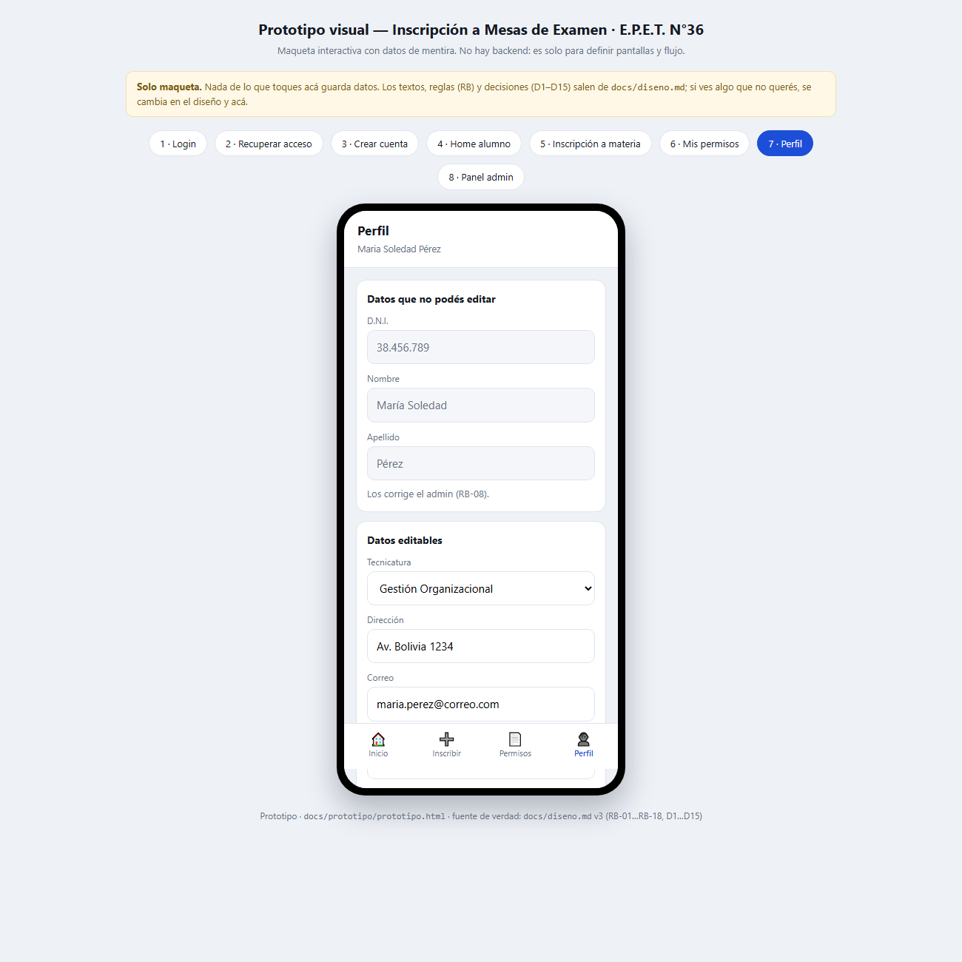

Qué ve el usuario
- Tarjeta «Datos que no podés editar»: D.N.I., Nombre y Apellido en solo lectura, con la aclaración «Los corrige el admin».
- Tarjeta «Datos editables»: Tecnicatura (desplegable), Dirección, Correo y Teléfono, con el aviso «Para guardar te pedimos contraseña o código al correo» y botón «Guardar cambios».
- Tarjeta «Contraseña»: Contraseña actual, Nueva contraseña y Repetir nueva contraseña, con botón «Cambiar contraseña».
- Botón «Cerrar sesión» al final.
- Barra de pestañas con «Perfil» activo.

Qué hace nuestro diseño aquí
- RB-08: el D.N.I., el Nombre y el Apellido no los edita el alumno; los corrige el admin.
- RB-06: editar el perfil exige contraseña O código enviado al correo antes de guardar.
- RB-05: cambiar la contraseña exige la contraseña actual.
- RB-11: la contraseña nueva se guarda solo como hash.
- D3 / RB-02: cambiar la tecnicatura reescribe el vínculo es_alumno.orientacion_id y con él el catálogo de materias que el alumno puede ver.

Qué falta o queda pendiente
- Falta la verificación por código al correo al guardar cambios (RB-06).
- Falta avisar que cambiar el correo deja la cuenta sin verificar y corta la recuperación de contraseña (RB-07).
- Falta el cierre de sesión automático por inactividad que pide §8.

8. Panel de administración
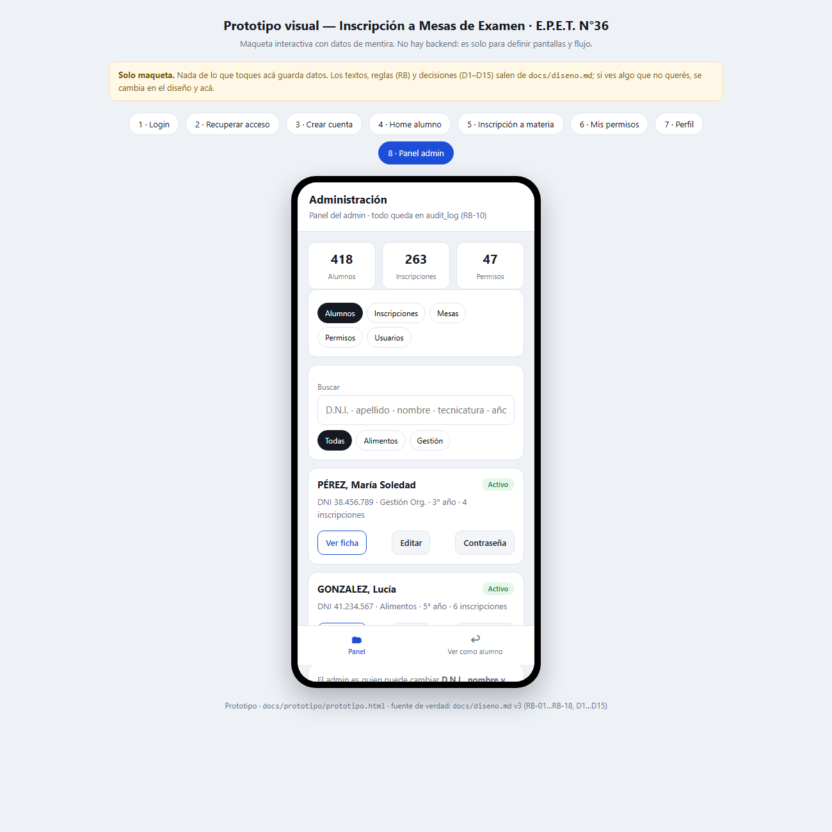

Qué ve el usuario
- Tres indicadores: 418 Alumnos, 263 Inscripciones, 47 Permisos.
- Cinco pestañas: Alumnos, Inscripciones, Mesas, Permisos y Usuarios.
- Alumnos: campo de búsqueda (D.N.I. · apellido · nombre · tecnicatura · año), filtros por tecnicatura, y por cada alumno un chip de estado con los botones «Ver ficha», «Editar» y «Contraseña».
- Inscripciones: filtros por tecnicatura, año y condición, tabla con Alumno, Asignaturas y Condición, y botón «Corregir la condición».
- Mesas: estado de la sincronización con el sistema externo (153 materias, 96 con fecha), tarjeta de una materia «Sin fecha» con campos de Fecha y Horario y botón «Forzar fecha y horario», y aviso sobre la ventana de inscripción.
- Permisos: detalle con columnas LIBRO y FOLIO editables por fila, botones «Descargar PDF» y «Regenerar», y la aclaración de que el PDF es un borrador.
- Usuarios: tabla de usuarios con Rol y Estado (incluido «Sin verificar correo») y botón «Cambiar mi contraseña de admin».
- Barra de pestañas con «Panel» y «Ver como alumno».

Qué hace nuestro diseño aquí
- RB-04 / D15: la condición la elige el alumno y acá solo se corrige; anular una inscripción exige motivo (columna notas, C5).
- RB-10: toda acción del admin queda registrada en aud_evento, que es append-only (C9).
- RB-08: el admin es quien puede cambiar D.N.I., nombre y apellido, dar de baja y resetear contraseñas.
- RB-17 / D11: la fecha y el horario llegan de un sistema externo y, si la sincronización falla, se cargan o fuerzan a mano (date_source manual).
- RB-15: LIBRO y FOLIO se completan sobre cada fila del permiso.
- RB-09: «Regenerar» vuelve a emitir el PDF sin perder el historial.
- Sección 2: el rol admin nace con must_change_password para la credencial inicial.

Qué falta o queda pendiente
- Falta la alta de mesas mientras no exista el sistema externo: con el conflicto #3 abierto, la mesa la crea el primero en anotarse, no el admin.
- Falta la anulación de inscripción con motivo y su registro en auditoría (la tabla ya existe).
- Falta el sembrado de admin/admin y de los permisos RBAC (PD-03).

